GIÁO VIÊN TRƯỜNG TIỂU HỌC ĐOÀN XÁ TÍCH CỰC PHỐI HỢP
VỚI CẤP ỦY ĐỊA PHƯƠNG TRONG HOẠT ĐỘNG LẤY Ý KIẾN NHÂN DÂN VỀ SỬA ĐỔI, BỔ SUNG HIẾN PHÁP NĂM 2013 QUA ỨNG DỤNG VNEID
Thực hiện Kế hoạch tổ chức lấy ý kiến nhân dân đối với nội dung sửa đổi, bổ sung một số điều của Hiến pháp năm 2013 theo chỉ đạo của cấp trên, thời gian qua, Trường Tiểu học Đoàn Xá đã tích cực tham gia vào hoạt động chính trị – pháp lý quan trọng này bằng cách phối hợp chặt chẽ với Bí thư chi bộ các thôn trên địa bàn xã Đoàn Xá, hỗ trợ người dân tiếp cận nền tảng số VNeID để thực hiện quyền và nghĩa vụ công dân một cách thuận tiện và hiệu quả.
* Phát huy vai trò của giáo viên trong hoạt động chính trị – pháp luật tại địa phương
Xác định rõ đây không chỉ là một đợt sinh hoạt chính trị – pháp lý quan trọng của đất nước, mà còn là cơ hội để nhân dân trực tiếp thể hiện vai trò làm chủ trong việc xây dựng và hoàn thiện Nhà nước pháp quyền xã hội chủ nghĩa, đội ngũ giáo viên trường Tiểu học Đoàn Xá đã thể hiện tinh thần trách nhiệm, phát huy năng lực chuyên môn và kỹ năng công nghệ thông tin để đồng hành cùng địa phương trong hoạt động lấy ý kiến.
Dưới sự hướng dẫn của Ban giám hiệu và sự chỉ đạo của Đảng ủy xã Đoàn Xá, nhiều thầy cô giáo đã tình nguyện tham gia hỗ trợ tại các điểm sinh hoạt cộng đồng, nhà văn hóa thôn, đến từng hộ gia đình, đặc biệt là với các đối tượng là người cao tuổi, người chưa quen với công nghệ. Giáo viên không chỉ giúp người dân cài đặt, đăng nhập, truy cập ứng dụng VNeID, mà còn giải thích cụ thể, dễ hiểu các nội dung cần góp ý trong bản dự thảo sửa đổi, bổ sung Hiến pháp, để người dân hiểu và mạnh dạn đưa ra quan điểm, suy nghĩ của mình.
*Sự phối hợp hiệu quả giữa nhà trường và cấp ủy cơ sở
Trong quá trình triển khai, giáo viên nhà trường đã phối hợp nhịp nhàng với các Bí thư chi bộ thôn – những người nắm rõ tình hình dân cư – để xác định các nhóm đối tượng cần được hỗ trợ. Nhờ vậy, hoạt động không chỉ diễn ra đồng bộ, có tổ chức mà còn đảm bảo tính bao trùm và không bỏ sót đối tượng.
Sự phối hợp này là minh chứng cho mối quan hệ gắn bó chặt chẽ giữa nhà trường và cộng đồng, nơi mà giáo dục không chỉ dừng lại ở giảng dạy trên lớp, mà còn là một phần không thể tách rời của các hoạt động chính trị – xã hội tại địa phương. Chính tinh thần ấy đã giúp lan tỏa giá trị “trường học gắn kết với cộng đồng”, thể hiện rõ nét vai trò của nhà giáo trong sự phát triển bền vững của xã hội.
*Góp phần nâng cao nhận thức pháp luật và thúc đẩy chuyển đổi số
Hoạt động lấy ý kiến lần này không chỉ đơn thuần là một nhiệm vụ hành chính, mà còn là dịp để người dân được tiếp cận sâu hơn với Hiến pháp – đạo luật gốc của đất nước, hiểu rõ hơn về các quyền cơ bản, nghĩa vụ công dân, từ đó nâng cao ý thức trách nhiệm trong việc xây dựng một xã hội dân chủ, công bằng, văn minh.
Đặc biệt, thông qua việc triển khai lấy ý kiến qua ứng dụng VNeID, hoạt động này còn góp phần thúc đẩy tiến trình chuyển đổi số quốc gia, giúp người dân làm quen với các dịch vụ công trực tuyến. Trong đó, đội ngũ giáo viên – vốn là những người có kỹ năng tiếp cận công nghệ nhanh nhạy – đã phát huy tốt vai trò “hạt nhân chuyển đổi số tại cơ sở”.
* Khẳng định vai trò của người giáo viên trong thời đại mới
Thông qua hoạt động này, giáo viên trường Tiểu học Đoàn Xá đã khẳng định rõ hơn vai trò của mình không chỉ là người truyền đạt tri thức trong nhà trường, mà còn là người dẫn dắt, đồng hành cùng nhân dân trong hành trình hội nhập và đổi mới.
Sự tận tụy, trách nhiệm và tinh thần cộng đồng của các thầy cô đã để lại nhiều ấn tượng đẹp trong lòng người dân địa phương, đồng thời tạo nên hình ảnh người giáo viên năng động, hiện đại, gắn bó và có trách nhiệm với sự phát triển chung của quê hương.
Một số hình ảnh ghi nhận tại điểm hỗ trợ người dân tham gia lấy ý kiến qua ứng dụng VNeID:
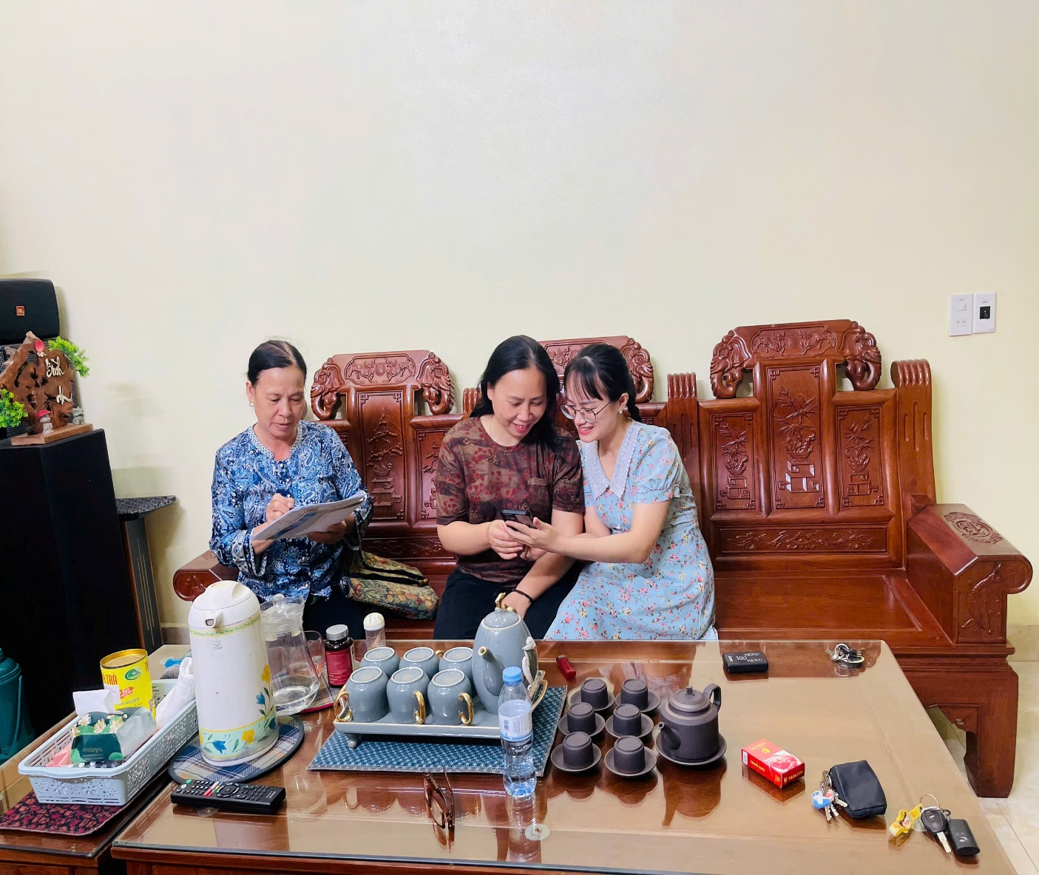
Sự phối hợp nhịp nhàng giữa nhà trường và Chi bộ thôn
trong hoạt động chính trị - pháp luật tại địa phương
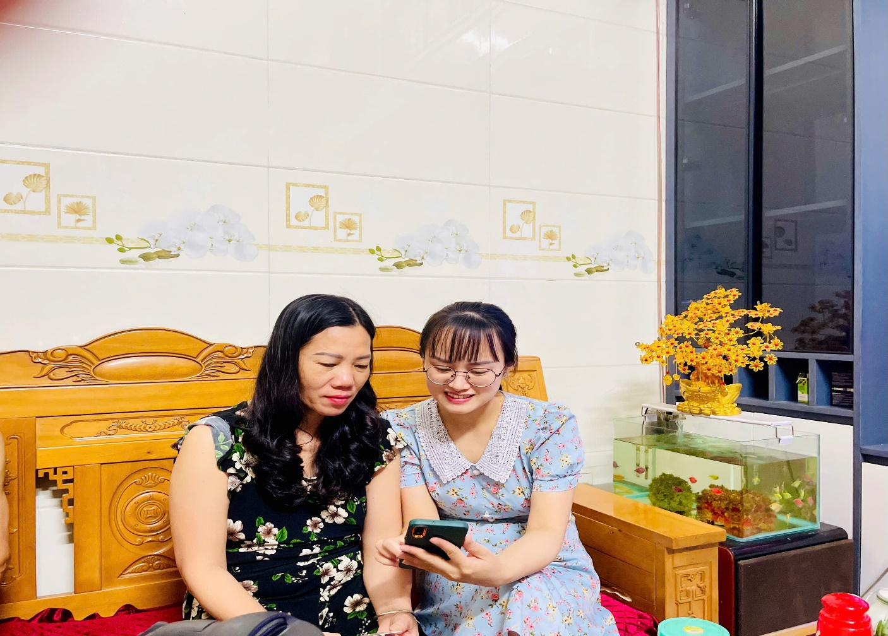
Người dân tích cực tham gia đóng góp ý kiến nhờ sự hỗ trợ nhiệt tình
của giáo viên nhà trường

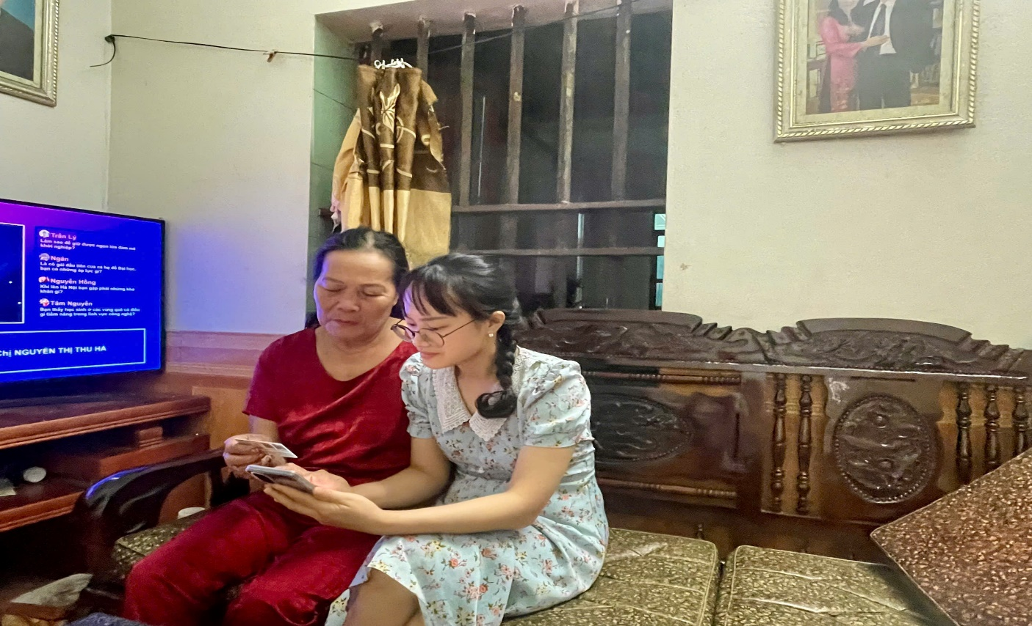
Giáo viên hướng dẫn từng bước cài đặt và sử dụng ứng dụng VNeID
cho người dân chưa quen công nghệ
Tác giả: Thu Hiền

